Laporan Praktikum Basis Data - Pertemuan 04

Nama : Nia Ramadhani
NIM : 25430049
Kelas : B
Nama Dosen : Dedi Irawan, S.Kom., M.T.I.

1. Tujuan Praktikum
Tujuan praktikum ini adalah supaya saya memahami cara merapihkan data dalam database menggunakan proses normalisasi. Saya belajar data ke dalam beberapa tabel agar tidak banyak data yang berulang, lebih mudah dikelola, dan tidak menimbulkan keselahan saat data ditambah, diulang ataupun dihapus.

2. Ringkasan Dasar Teori
Normalisasi adalah cara menyusun data agar data tabel agar lebih rapi dan tidak terjadi pengulangan data yang tidak perlu. Normalisasi memiliki beberapa tahap yaitu UNF, 1NF, 2NF, dan 3NF. UNF adalah bentuk data yang belum dirapihkan. Pada 1NF, setiap kolom harus berisi satu nilai yang jelas dan 2NF itu data yang hanya bergantung pada setiap kunci harus dipisahkan sedangkan 3NF bertujuan memisahkan data yang memiliki ketergantungan tidak langsung. Setelah itu, dilakukan pemeriksaan BCNF untuk memastikan hubungan antar data sudah sesuai.
3. Jawaban Titik Analisis
Titik analisis 1
Mengapa harga saat transaksi bergantung pada nomor nota dan kode barang?
Karena barang dapat berubah. Harga pada nota harus tetap sesuai dengan harga saat transaksi dilakukan. Jika harga hanya disimpan ditabel barang, perubahan harga saat ini dapat membuat catatan transaksi lama menjadi tidak sesuai.
Titik analisis 2
Mengapa total tidak disimpan pada tabel operasional, tetapi dapat disimpan pada tabel arsip?
Data hanya bergantung pada Sebagian kunci gabungan perlu dipisahkan agar tidak terjadi pengulangan. Jika data terus diulang, maka perubahan informasi harus dilakukan pada banyak baris dan bisa menyebabkan perbedaan data.
Titik analisis 3
Informasi “barang ini dipasok oleh siapa” disimpan di mana setelah normalisasi? Apa keuntungannya dibanding menyimpan satu nama pemasok di tabel barang?
Informasi pemasok disimpan pada tabel PEMBELIAN melalui atribut id_pemasok, yang terhubung dengan tabel PEMASOK. Dengan begitu, data pemasok tidak perlu ditulis berulang pada tabel barang. Cara ini mengurangi duplikasi data dan memudahkan pencatatan pembelian barang dari pemasok yang berbeda.
D. Hasil Langsung Percobaan
D.1 Mengubah Data UNF menjadi 1NF
NOTA_UNF
no_nota_penjualan,
tgl_penjualan,
kode_petugas,
nama_petugas,
no_anggota,
nama_anggota,
kode_barang,
nama_barang,
qty_detail_penjualan,
harga_satuan_detail_penjualan,
subtotal_detail_penjualan
jumlah_penjualan,
diskon_penjualan,
total_penjualan

NOTA_1NF
no_nota_penjualan,
kode_barang,
tgl_penjualan,
kode_petugas,
nama_petugas,
no_anggota,
nama_anggota,
nama_barang,
qty_detail_penjualan,
harga_satuan_detail_penjualan,
subtotal_detail_penjualan,
jumlah_penjualan,
diskon_penjualan,
total_penjualan
Kunci utama sementara menggunakan gabungan no_nota_penjualan dan kode_barang, karena satu nota dapat memiliki beberapa barang.
D.2 Menentukan Dependasi Fungsisional
Deferensi fungsional adalah hubungan Ketika suatu atribut menentukan nilai atribut lainya. Penentuanya harus berdasarkan aturan bisnis, bukan hanya melihat contoh data.
KODE | Depedensi Fungsional | Penjelasan
FD1 | no_nota_penjualan → tgl_penjualan, kode_petugas, kode_petugas, no_anggota | Satu nota menetukan tanggal, petugas, dan anggota yang bertransaksi
FD2 | kode_petugas → nama_petugas | Kode petugas menentukan nama petugas.
FD3 | no_anggota → nama_anggota | nomor anggota menentukan nama anggota
FD4 | kode_barang → nama_barang | Kode barang menentukan nama barang.
FD5 | (no_nota_penjualan, kode_barang) → qty_detail_penjualan, harga_satuan_detail_penjualan | Nomor anggota dan kode barang menentukan jumlah serta harga barang pada transaksi tersebut.
FD6 | qty_detail_penjualan, harga_satuan_detail_penjualan → subtotal_detail_penjualan | Subtotal dihitung dari jumlah barang dikalikan harga satuan.
FD1 berkaitan dengan aturan bisnis AB-01, FD3 berkaitan dengan AB-05, dan FD5 berkaitan dengan AB-04. FD6 merupakan hubungan perhitungan atau nilai turunan.
D.3 Mengubah 2NF menjadi 3NF
1. Pada 2NF, kunci utama masih berupa gabungan nomor nota dan kode barang.
1. PENJUALAN no_nota_penjualan (PK), tgl_penjualan, kode_petugas (FK), no_anggota (FK), bayar_penjualan
2. DETAIL_PENJUALAN no_nota_penjualan (PK, FK), kode_barang (PK, FK), qty_detail_penjualan, harga_satuan_detail_penjualan
3. BARANG kode_barang (PK), nama_barang, kategori_barang, harga_jual_barang, stok_barang, stok_min_barang
4. PETUGAS kode_petugas (PK), nama_petugas, peran_petugas
5. ANGGOTA no_anggota (PK), nim_anggota, nama_anggota, prodi_anggota, no_hp_anggota, status_anggota, tgl_daftar_anggota
2. 3NF no_nota_penjualan → kode_petugas → nama_petugas dan no_nota_penjualan → no_anggota → nama_anggota. Oleh karena itu, data petugas dan anggota dipisahkan menjadi tabel tersendiri.
PENJUALAN (no_nota_penjualan (PK), tgl_penjualan, kode_petugas (FK), no_anggota (FK), bayar_penjualan)
DETAIL_PENJUALAN (no_nota_penjualan (PK, FK), kode_barang (PK, FK), qty_detail_penjualan, harga_satuan_detail_penjualan)
BARANG (kode_barang (PK), nama_barang, kategori_barang, harga_jual_barang, stok_barang, stok_min_barang)
PETUGAS (kode_petugas (PK), nama_petugas, peran_petugas)
ANGGOTA (no_anggota (PK), nim_anggota, nama_anggota, prodi_anggota, no_hp_anggota, status_anggota, tgl_daftar_anggota)
3. Nilai turunan Nilai turunan tidak disimpan dalam tabel operasional karena dapat dihitung dari data yang tersedia. Tujuannya agar data tetap konsisten dan tidak terjadi perbedaan nilai ketika data berubah.
Nilai turunan | Cara menghitung | Keputusan
subtotal_detail_penjualan | qty_detail_penjualan x harga_satuan_detail_penjualan | Tidak disimpan, dihitung saat dibutuhkan
jumlah_penjualan | Menjumlahkan seluruh aktivitas barang dalam satu penjualan | Tidak disimpan, dihitung saat dibutuhkan
total_penjualan | Menjumlahkan seluruh subtotal detail penjualan | Tidak disimpan, dihitung saat dibutuhkan
D.4 Mencocokkan dengan Skema Kanonik
1. Membandingkan dengan Skema Kanonik
Skema kanonik Kopma menggunakan kunci pengganti (surrogate key) dengan awalan id_ sebagai kunci primer. Sementara itu, kode alami seperti kode_barang dan no_nota_penjualan digunakan sebagai kunci unik.
NO | Nama tabel | Kunci primer (pk) | Kunci uni | Kunci tamu (fk)
1. | Petugas | id_petugas | kode_petugas | -
2. | Anggota | id_anggota | no_anggota, nim_anggota | -
3. | Barang | id_barang | kode_barang | -
4. | Pemasok | id_pemasok | - | -
5. | Penjualan | id_penjualan | no_nota_penjualan | id_petugas, id_anggota
6. | Detail penjualan | id_penjualan,  id_barang | - | id_penjualan, id_barang
7. | Pembelian | id_pembelian | - | id_pemasok
8. | Detail pembelian | id_pembelian, id_barang | - | id_pembelian, id_barang
Perbedaan utama dengan hasil normalisasi sebelumnya adalah penggunaan id_ sebagai kunci primer. Skema kanonik juga mencakup tabel Pemasok, Pembelian, dan Detail Pembelian untuk mendukung proses pengadaan barang di Kopma.
2. Pemeriksaan BCNF
Nama Tabel | Hasil pemeriksaan
Petugas | Memenuhi BCNF karena id_petugas dan kode_petugas menjadi penentu yang merupakan kunci kandidat.
Anggota | Memenuhi BCNF karena id_anggota, no_anggota, dan nim_anggota menjadi kunci kandidat.
Barang | Memenuhi BCNF karena id_barang dan kode_barang menjadi kunci kandidat.
Pemasok | Memenuhi BCNF karena id_pemasok menjadi kunci kandidat.
Penjualan | Memenuhi BCNF karena id_penjualan dan no_nota_penjualan menjadi kunci kandidat.
Detail penjualan | Memenuhi BCNF karena gabungan id_penjualan dan id_barang menjadi kunci kandidat.
Pembelian | Memenuhi BCNF karena id_pembelian menjadi kunci kandidat.
Detail pembelian | Memenuhi BCNF karena gabungan id_pembelian dan id_barang menjadi kunci kandidat.
Berdasarkan dependensi fungsional yang dirancang pada skema kanonik, seluruh tabel memenuhi BCNF selama tidak terdapat dependensi fungsional lain yang penentunya bukan kunci kandidat.
D.5 Bukti praktikum
E. Latihan dan Modifikasi
1. Menormalisasikan Nomor Telepon Pemasok
Kopma ingin mencatat beberapa nomor telepon untuk setiap pemasok. Agar satu pemasok dapat memiliki lebih dari satu nomor telepon, data nomor telepon dipisahkan ke dalam tabel baru bernama TELEPON_PEMASOK
TELEPON_PEMASOK (id_pemasok (PK, FK), no_telepon (PK))
Kunci primer menggunakan gabungan id_pemasok dan no_telepon. Dengan begitu, satu pemasok dapat memiliki beberapa nomor telepon tanpa menyimpan banyak nomor dalam satu kolom.
2. Contoh Anomali Ubah (Update Anomaly)
Jika nama_anggota disimpan langsung di tabel PENJUALAN, nama anggota yang sama dapat tercatat berulang kali. Ketika nama anggota berubah, semua data penjualan yang berkaitan harus diperbarui. Jika ada data yang tidak ikut diperbarui, informasi menjadi tidak konsisten.
no_nota_penjualan | no_anggota | nama_anggota
NP001 | A001 | Sinta
NP002 | A002 | Putra
NP003 | A003 | Siti
Agar anomali ubah tidak terjadi, data anggota sebaiknya disimpan di tabel ANGGOTA, sedangkan tabel PENJUALAN cukup menyimpan no_anggota sebagai kunci tamu yang menghubungkan kedua tabel.
6. Tugas mandiri : Milestone proyek 4
1. Dokumen Sumber sebagai UNF
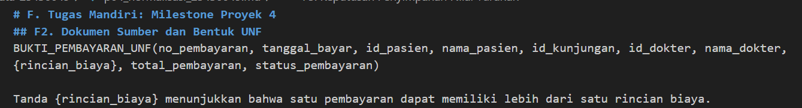
rincian biaya masih dapat ditulis dalam satu dokumen pembayaran sebagai kelompok berulang, misalnya biaya pemeriksaan dokter dan biaya obat.
2. Dependensi Fungsional
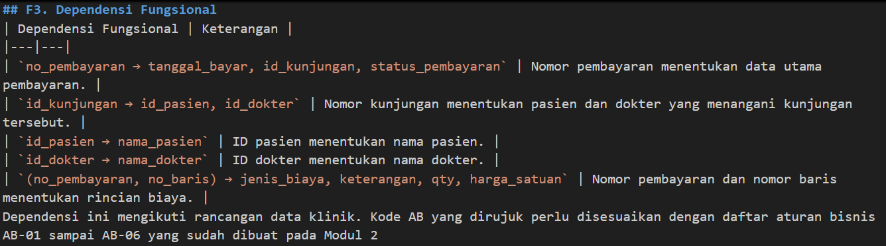
Dependensi ini mengikuti rancangan data klinik. Kode AB yang dirujuk perlu disesuaikan dengan daftar aturan bisnis AB-01 sampai AB-06 yang sudah dibuat pada Modul 2
3. Tahapan Normalisasi
a. Bentuk UNF
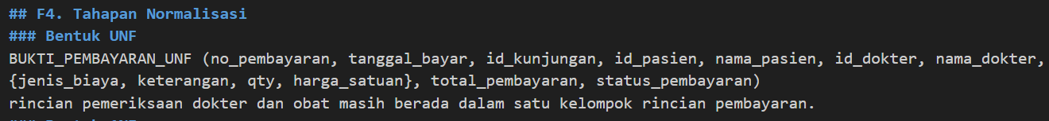
b. Bentuk 1NF
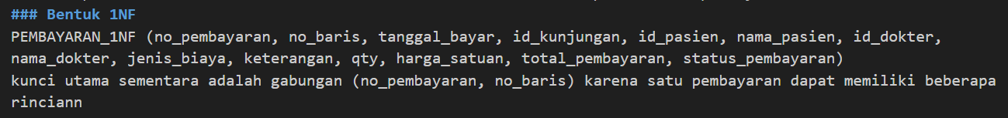
data rincian biaya sudah dipisahkan per baris. Namun, informasi pembayaran, pasien, dan dokter masih berpotensi berulang.
c. Bentuk 2NF
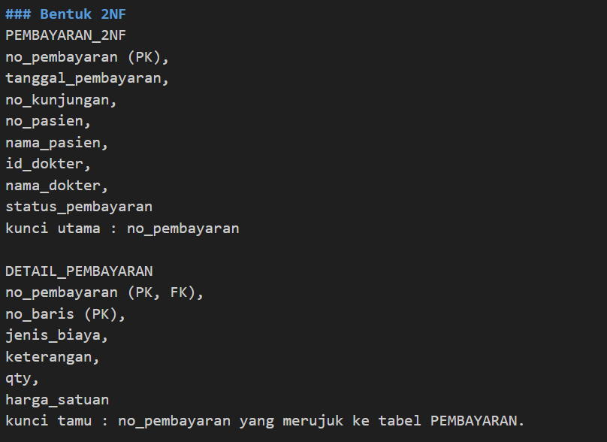

d. Bentuk 3NF
Untuk mencapai 3NF, atribut yang bergantung pada atribut non kunci dipisahkan agar tidak terjadi dependensi transif.
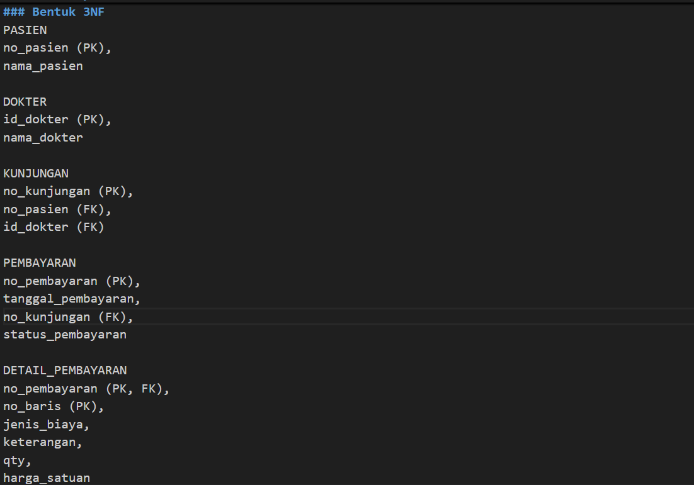
e. pemeriksaan BCNF
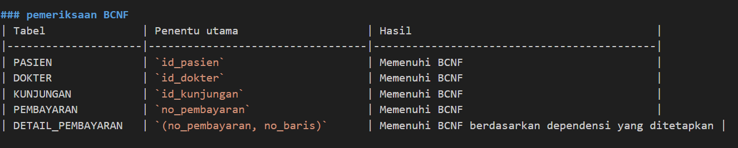
7. Pembahasan dan kendala
Pada praktikum saya belajar data nota penjualan kopma lewat normalisasi. Awalnya data masih berbentuk UNF, yaitu satu nota berisi banyak dalam satu baris. Terus diubah ke 1NF supaya satu barang disatu baris dengan kunci sementara nomor nota + kode barang. Ditahap ini data masih banyak yang berulang, seperti tanggal, petugas, dan anggota yang tertulis terus di setiap barang.

8. Pernyataan Penggunaan AI
Saya menggunakan AI sebagai alat bantu untuk memahami materi normalisasi, menyusun penjelasan, dan merapikan laporan. Hasil akhir tetap perlu saya periksa dan sesuaikan dengan hasil praktikum yang benar-benar dilakukan.
9. Kesimpulan
Dari praktikum ini, saya memahami bahwa normalisasi membantu membuat data dalam database menjadi lebih rapi dan mengurangi pengulangan data. Prosesnya dimulai dari UNF, kemudian 1NF, 2NF, dan 3NF, lalu diperiksa menggunakan BCNF.

